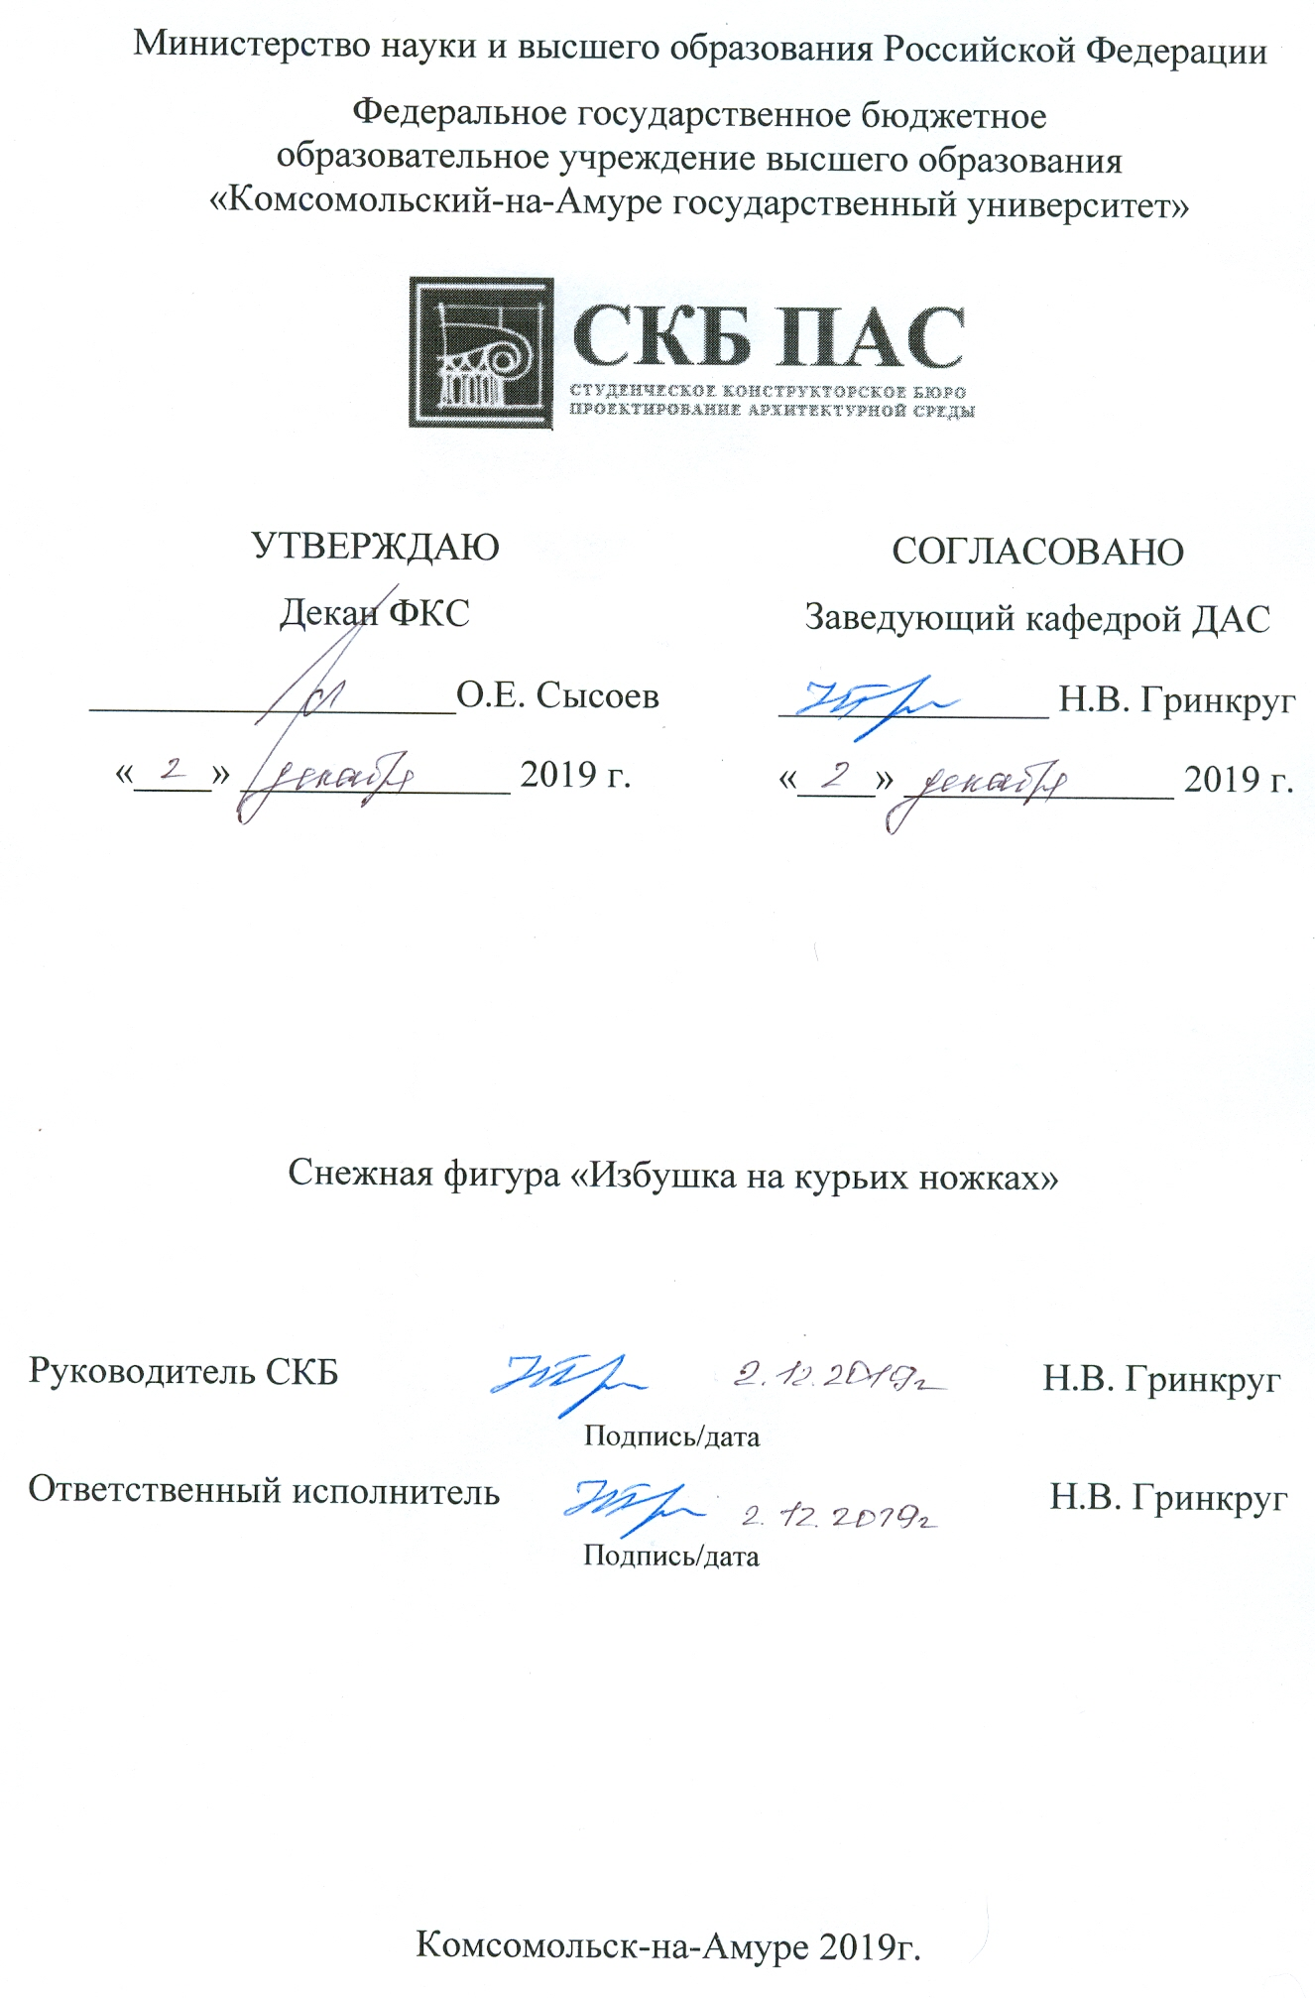
Карточка проекта

Название | Снежная фигура «Избушка на курьих ножках»
Тип проекта | В рамках конкурса  (инициативный, по заказу, в рамках конкурса, учебная работа, другое)
Исполнители | Н.В. Гринкруг  ответственный исполнитель  Бянкин Р.  Курило А.  Мороко А.  Чурилов В.  Булдаков В.
Срок реализации | 12.2019-01.2020

Использованные материалы и компоненты

Наименование | Количество, шт
- пластилин | Пластилин – 1 коробка
- инструменты | 5 шт.
- снег | Куб 3*3 метра

Министерство науки и высшего образования Российской Федерации
Федеральное государственное бюджетное
образовательное учреждение высшего образования
«Комсомольский-на-Амуре государственный университет»

ЗАДАНИЕ
на разработку
Выдано студентам: Бянкин Р., Курило А., Мороко А., Чурилов В., Булдаков В.
Название проекта: Снежная фигура «Избушка на курьих ножках»
Назначение: предназначен для эстетического восприятия, визуального удовольствия, удовлетворения эстетических потребностей, для освоения практических навыков студентов в сфере декоратичвного оформления и поддержания культурных традиций русского народа, продвижения гедонистической функции.
Область использования:
г. Харбин, территория Харбинского инженерного университета.
Функциональное описание устройства:
Пространство, для привлечения людей в сопричастности к творчеству как к развитию культурных ценностей.
Техническое описание устройства:
Пространство, сформированное предметной формой, выполненное студентами и совместно с преподавателями бюро, состоит из: объемной снежной фигуры 3*3 м в виде избы на курьих ножках. Первый план данной формы дополняет фигура бабушки. Элементы избы, фактура отражены в данной скульптуре, тем самым дополняя ее.
Требования:
Безопасность, эстетичность.

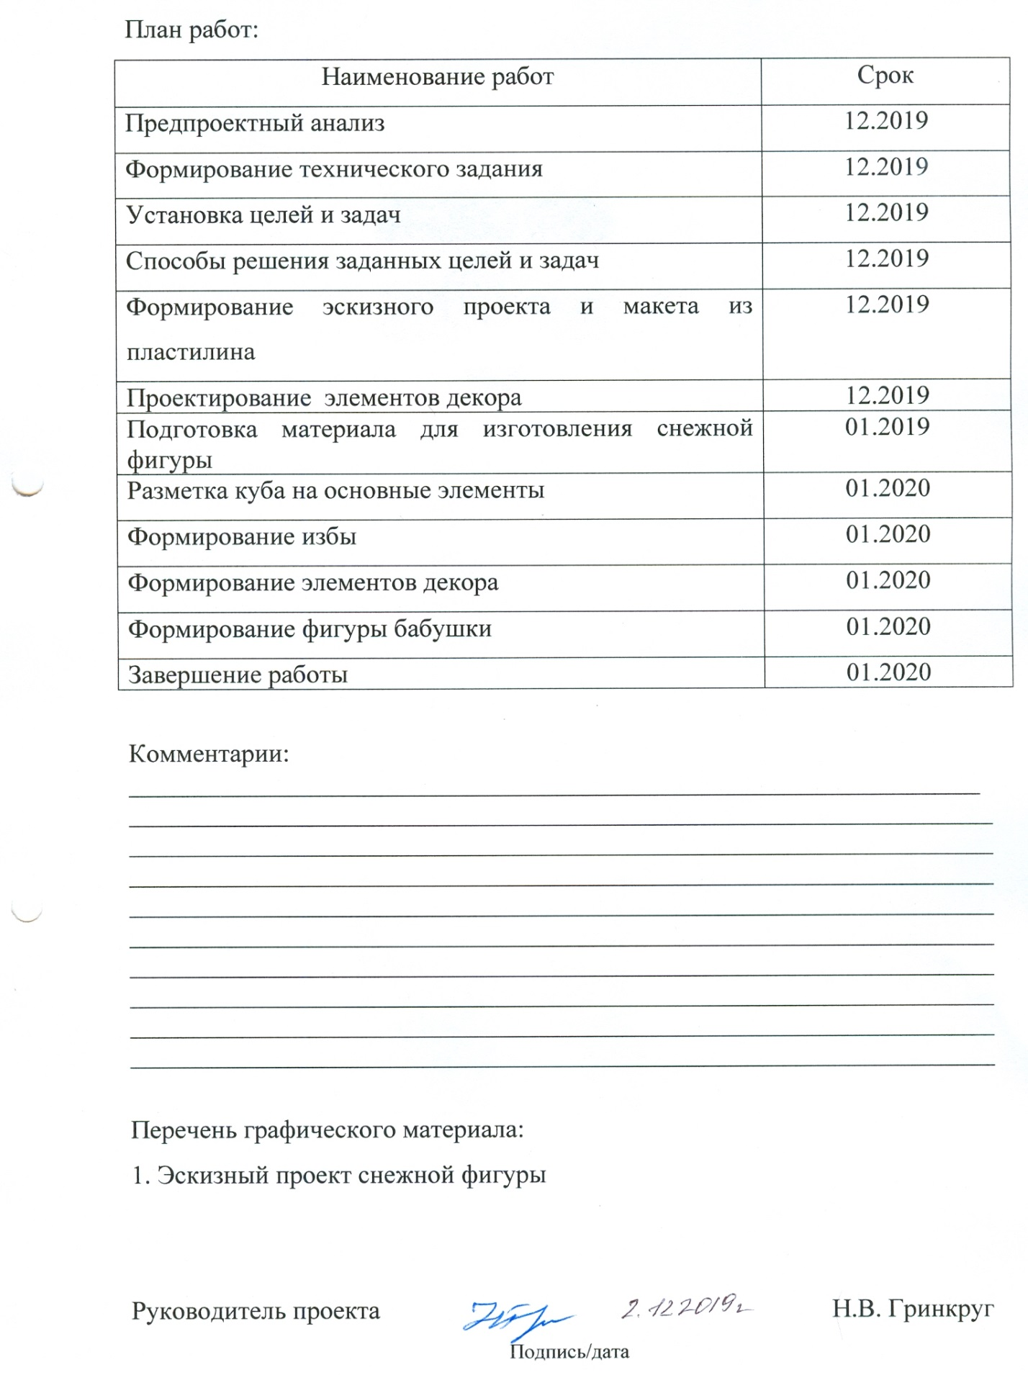

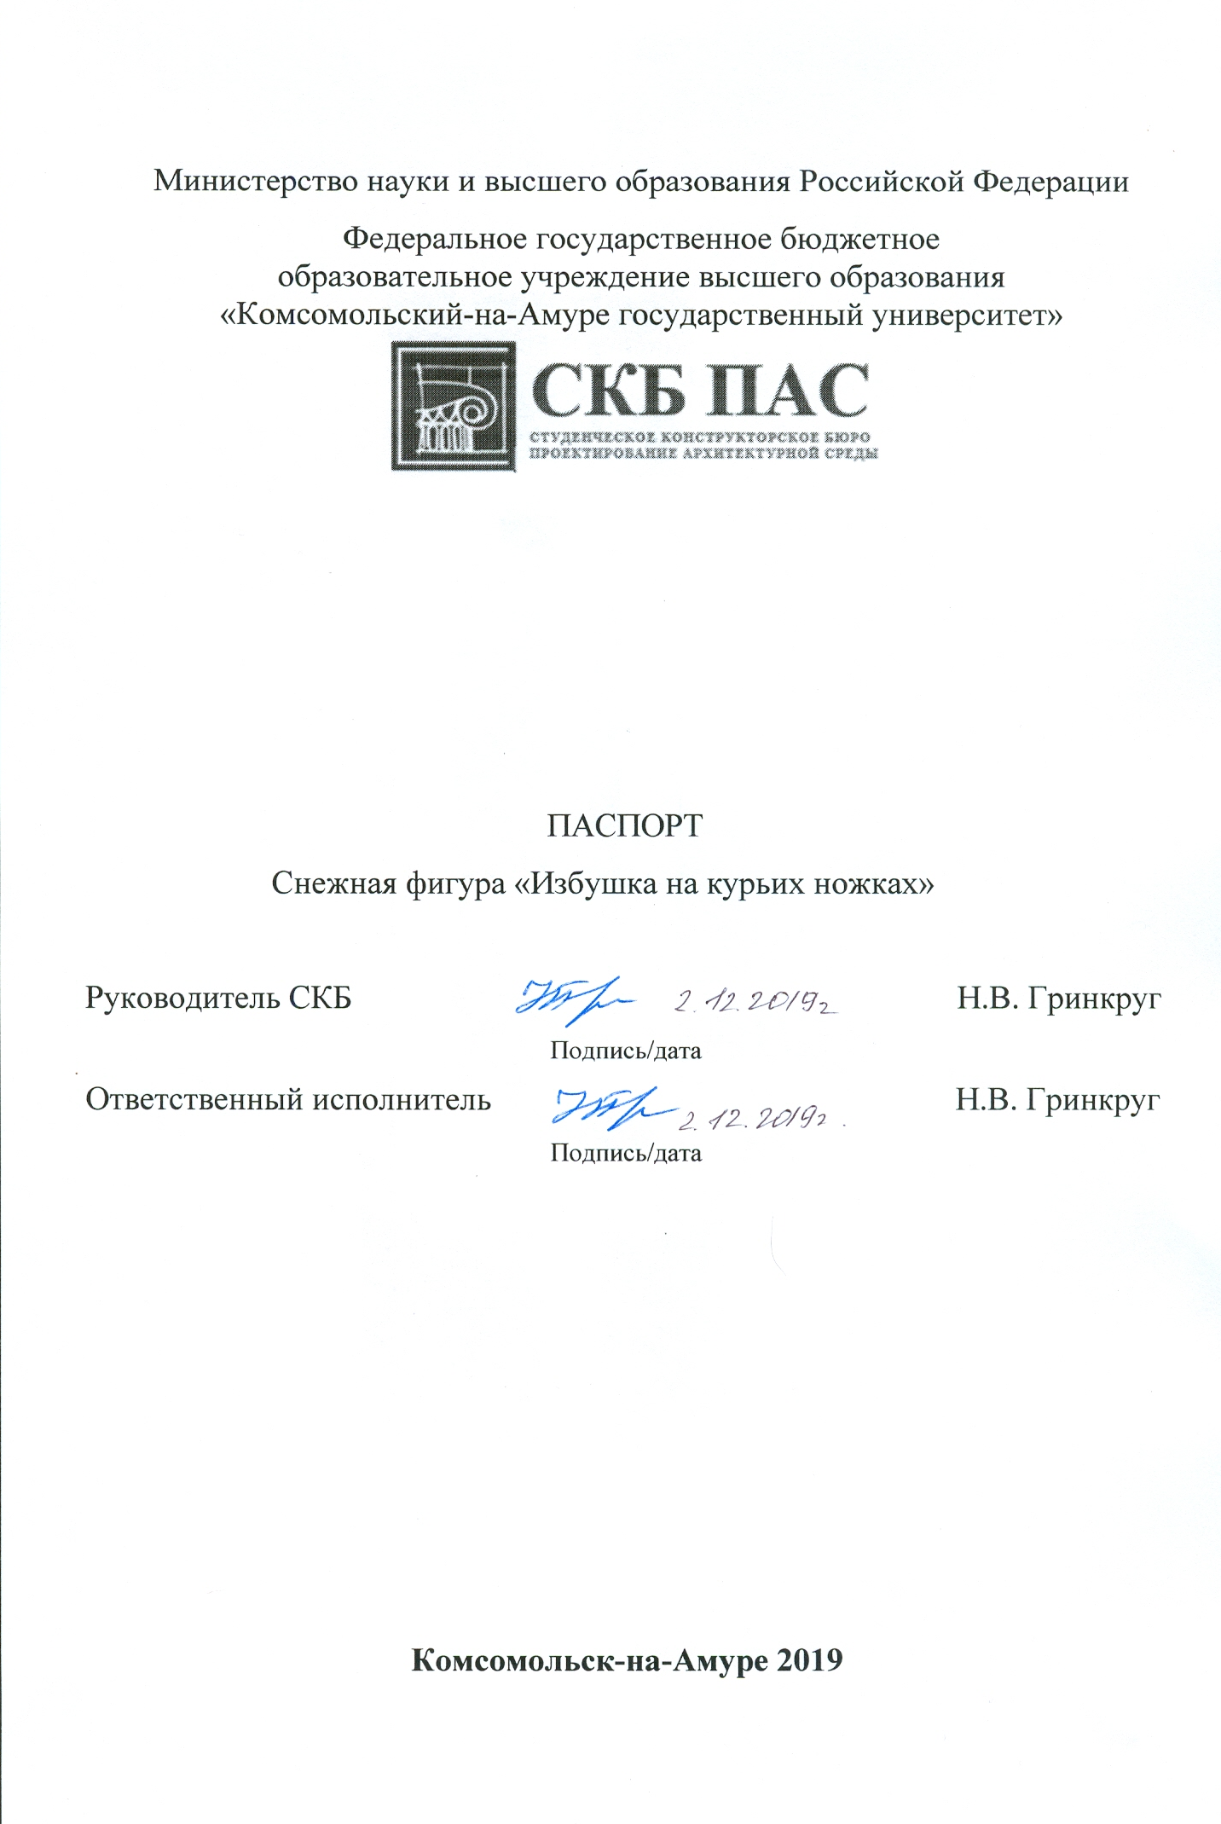

Содержание
1 Общие положения 7
1.1 Наименование изделия 7
1.2 Наименования документов, на основании которых ведется проектирование 7
1.3 Перечень организаций, участвующих в разработке проекта 7
2 Назначение и принцип действия 9
2.1 Назначение изделия 9
2.2 Области использования изделия 9
3 Состав изделия и комплектность 10
4 Технические характеристики 11
4.1 Основные технические характеристики блока мишеней 11
4.2 Правила и особенности размещения изделия 11
ПРИЛОЖЕНИЕ А 14

Общие положения

Настоящий паспорт является документом, предназначенным для ознакомления с основными характеристиками проекта «Снежная фигура» (далее «изделие»).
Паспорт входит в комплект поставки изделия. Прежде, чем пользоваться изделием, внимательно изучите правила обращения и порядок работы с ним. В связи с постоянной работой по усовершенствованию изделия, повышающей его надежность и улучшающей условия эксплуатации, в конструкцию могут быть внесены изменения, не отраженные в данном издании.

Наименование изделия

Полное наименование системы – Снежная фигура «Избушка на курьих ножках»

Наименования документов, на основании которых ведется проектирование

- Проет осуществляется на основании требований и положений следующих документов:
- техническое задание.

Перечень организаций, участвующих в разработке проекта

Заказчиком создания проекта «Снежная фигура «Избушка на курьих ножках» является Харбинский инженерный университет, г. Харбин (далее заказчик),
Исполнителями работ по созданию проекта «Снежная фигура «Избушка на курьих ножках» являются Конструкторы студенческого конструкторского бюро «Проектирование архитектурной среды» (далее СКБ ПАС), студенты группы 5ДСб-1, 6ДСб-1, 7ДСб-1: Бянкин Р., Курило А., Мороко А., Чурилов В., Булдаков В.

Назначение и принцип действия

Назначение изделия

Предназначен для эстетического восприятия, визуального удовольствия, удовлетворения эстетических потребностей, для освоения практических навыков студентов в сфере декоратичвного оформления и поддержания культурных традиций русского народа, продвижения гедонистической функции, то есть сопричастности к творчеству как к развитию культурных ценностей.

Области использования изделия

Пространство на базе Харбинского инженерного университета.

Состав изделия и комплектность

Наименование | Количество, шт
- пластилин | Пластилин – 1 коробка
- инструменты | 5 шт.
- снег | Куб 3*3 метра

Технические характеристики

Основные технические характеристики

Пространство, сформированное предметной формой, выполненное студентами и совместно с преподавателями бюро, состоит из: объемной снежной фигуры 3*3 м в виде избы на курьих ножках. Первый план данной формы дополняет фигура бабушки. Элементы избы, фактура отражены в данной скульптуре, тем самым дополняя ее.

4.2 Правила и особенности размещения изделия

Проект снежной фигуры сформирован и идентичен только к заданному помещения университета (см. Приложение А).

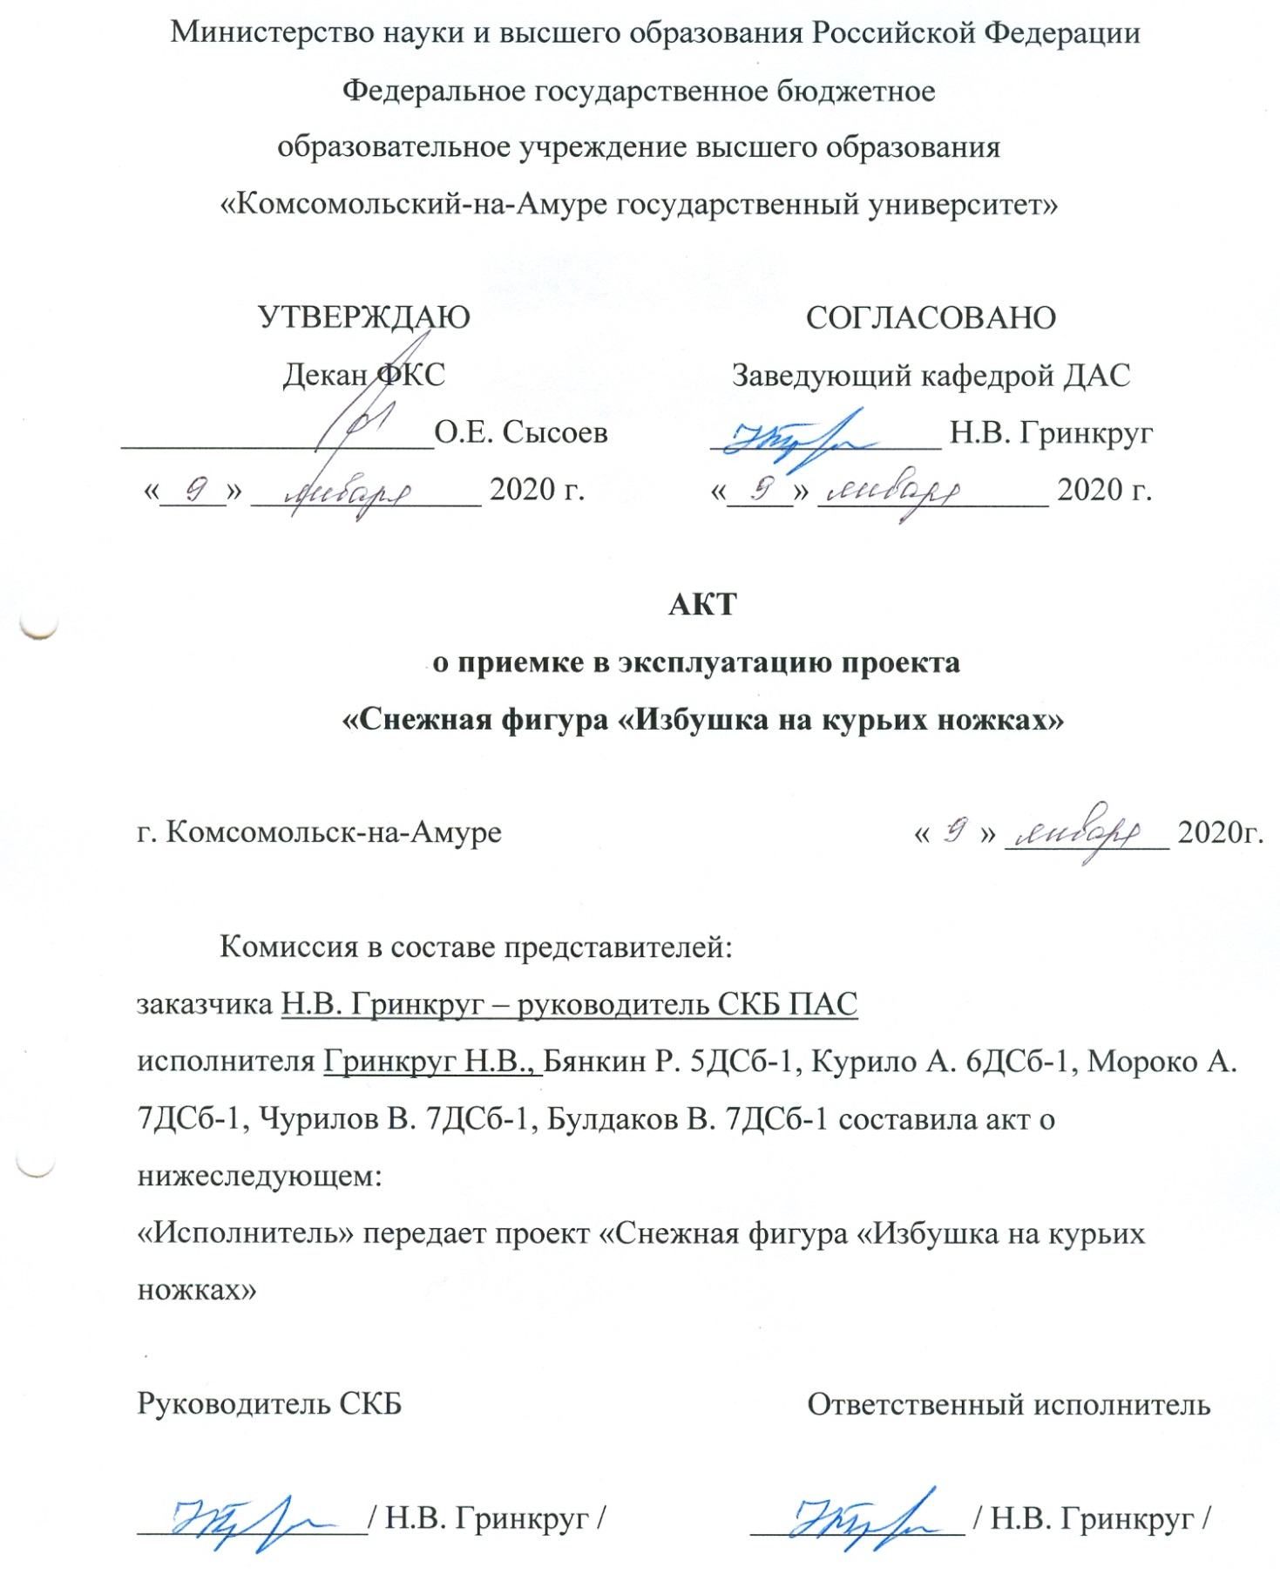

ПРИЛОЖЕНИЕ А

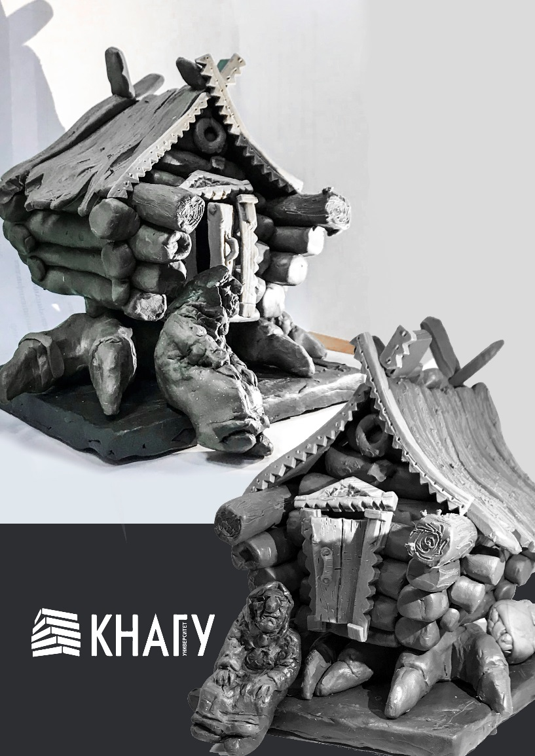

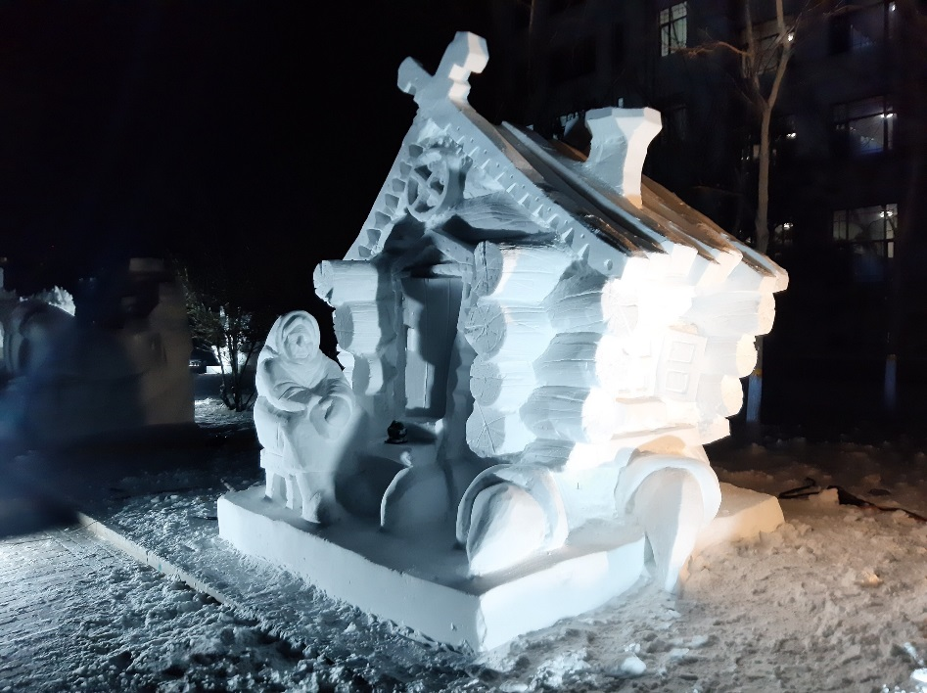

Таблица учета работ
Дисциплина | Форма учтенной работы  (номер ЛР, КП, КР, РГЗ, зачет, экзамен) | Преподаватель  (дата, ФИО, подпись) | Примечание  (ЗУН полученные при выполнении проекта, Компетенции по РП)

